Επιστημονικός Υπολογισμός Ι
Εργαστηριακή Άσκηση Ι

Γεώργιος - Κάρολος Λύκος
4758

Ερώτημα 1 - Εισαγωγικά

Ι) Χαρακτηριστικά του συστήματος:
Λειτουργικό Σύστημα:
Windows 7 Professional Professional Media Center 6.01.7601 Service Pack 1 (64-bit)

Επεξεργαστής: Processor :
Intel Core 2 Quad Q9300 @ 2500 MHz

Κρυφή Μνήμη: Write Mode : Write-BackData Cache : 4 x 32 KB
Code Cache : 4 x 32 KB
Number of Threads : 1

Φυσική Μνήμη : 3072 MB DDR2-SDRAM
Latency Cache L1 : 3 cycles
Latency Cache L2 : 15 cycles
Latency Memory : 213 cycles

II) Χαρακτηριστικά Πλατφόρμας : Matlab. Version: R2013a (8.1.0.604)
III) Η διακριτότητα του χρονομετρητή υπολογίστηκε ίση με 1.0916e-07 sec
μετά από 10 φορές μέτρηση της tic-toc και υπολογισμό του μέσου όρου
των τιμών.
Resolution of Tic/Toc clock is 1.0916e-07 sec
IV) Τρέχοντας την εντολή Bench ο χρόνος παραγοντοποίησης ενός μεγάλου μητρώου nxn LU υπολογίστηκε και είναι ίσος με 0.7886s

Ερώτημα 2 – Χρονομέτρηση Συναρτήσεων

i)
- det(A)
Με την εντολή η Matlab επιστρέφει την ορίζουσα ενός τετράγωνου πίνακα.

- lu(A)
Με την εντολή η Matlab επιστρέφει έναν άνω τριγωνικό πίνακα U και έναν κάτω τριγωνικό πίνακα L
τέτοιο ώστε A= LU

Παραγοντοποίηση LU
Με την παραγοντοποίηση LU (LU factorization) βρίσκουμε ένα κάτω τριγωνικό
πίνακα L και ένα άνω τριγωνικό πίνακα U έτσι ώστε
P A = L U.
Ο L έχει στη διαγώνιο μονάδες και στις άλλες μη μηδενικές θέσεις τους
πολλαπλασιαστές της απαλοιφής Gauss (που χρησιμοποιήθηκαν για την απαλοιφή
κάθε στοιχείου). Ο U είναι ο άνω τριγωνικός πίνακας που προκύπτει με την
απαλοιφή Gauss (δηλ. ο κλιμακωτός πίνακας). Τέλος, ο πίνακας P είναι ο πίνακας
μεταθέσεων που αντιστοιχεί στις εναλλαγές γραμμών που έγιναν κατά τη διαδικασία
της απαλοιφής. Είναι φανερό ότι στην περίπτωση που δεν γίνονται εναλλαγές
γραμμών ισχύει P = I και έτσι
A = L U.
Με την εύρεση των L, U και P η επίλυση του συστήματος Ax = b ανάγεται στην
επίλυση των κάτωθι (αντίστοιχα κάτω και άνω) τριγωνικών συστήματων:
L y = P b
U x = y

- qr(A)
Με την εντολή η Matlab επιστρέφει έναν άνω τριγωνικό πίνακα R και έναν ορθογώνιο πίνακα Q τέτοιους ώστε Α=QR

Παραγοντοποίηση QR

Το QR factorization ενός πίνακα είναι η παραγοντοποίηση ενός πίνακα A mxn σε έναν ορθογώνιο πίνακα Q mxm κι έναν άνω τριγωνικό πίνακα R mxn τέτοιοι ώστε o A να ισούται με το γινόμενο του Q επί του R (A = QR). Η παραγοντοποίηση QR χρησιμοποιείται στην επίλυση του προβλήματος των ελαχίστων τετραγώνων και σε μεθόδους υπολογισμού των ιδιοτιμών ενός πίνακα

- rank(A)

Η συνάρτηση rank(A) δίνει το βαθμό του Α (την τάξη του μεγαλύτερου τετραγωνικού υποπίνακα του που έχει ορίζουσα διαφορετική από το 0).

- svd(A)
Με την εντολή η Matlab επιστρέφει ένα διάνυσμα με τις ιδιάζουσες τιμές του πίνακα.

ii)(a)

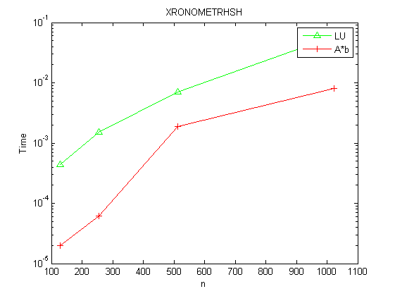
(b)
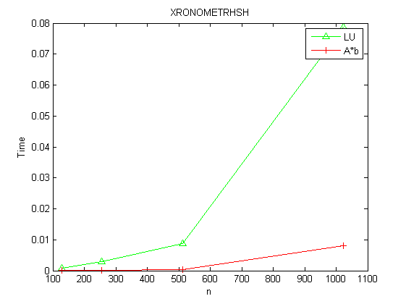
(c)
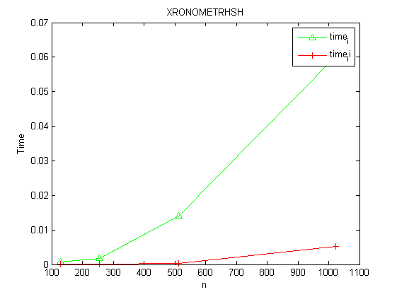
III)Απο την γραφική παράσταση του 2ιι(α) οσο και τοθ 2ιι(β) παρατηρούμε οτι υπαρχουν καποια λαθη τα οποια στην πρωτη οφειλονται στο οτι χρησημοποιωντας την tic toc μια φορα τα αποτελεσματα μας δεν ειναι τοσο ακριβη ενω στην δευτερη μετα απο τον μεσο ορο παρατηρουμε οτι η svd ειναι πιο αργη απο την eig πραγμα που οφειλεται στο οτι αναλογα με τους τυχαιους πινακες η πραξη αυτη μπορει να καθυστερει περισσοτερο αν και τα αποτελεσματα μας τωρα εχουν μεγαλυτερη ακριβεια .Τελος στην τελευταια γραφικη παρασταση φαινεται η ακριβεια της timeit καθως οχι μονο τα αποτελεσματα μας ειναι τα αναμενομενα αλλα και η χρονομετρηση εχει γινει πιο σωστα

Ερώτημα 3 – Αξιολόγηση Ενδογενών Συναρτήσεων

3αβ)
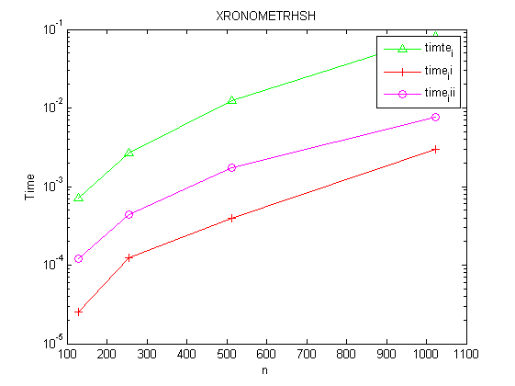
3γ)
- Στην πρώτη περίπτωση έχουμε ένα πλήρως αποθηκεύσιμο μητρώο χρησημοποιώντας την αρχή της αναγωγής οπότε λογικά ο χρόνος για την επίλυση είναι και ο μεγαλύτερος
- Στην δεύτεη περίπτωση έχουμε έναν κάτω τριγωνικό πίνακα οπότε η λύση της εξίσωσης γίνεται με πιο σύντομο τρόπο που χρησημοποιούμε με χρήση δηλαδή εσωτερικών γινομένων και πρόσβαση κατά γραμμές .
- Στην τελευταία περίπτωση έχουμε έναν κάτω τριγωνικό πίνακα που έχουμε αντιμεταθέσει τυχαία τις στήλες του έτσι έχουμε δημιουργήσει ένα αραιό πίνακα και η επίλυση γίνεται γρηγορότερα απο την πρώτη περίπτωση αλλά όχι τόσο γρήγορα όσο στην δεύτερη.

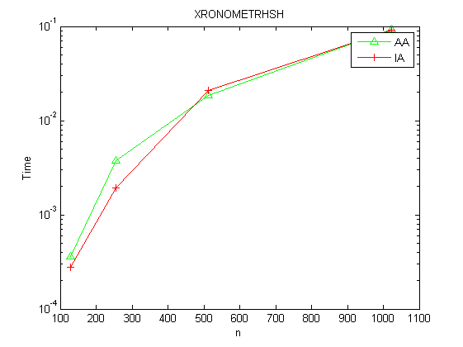

Ερώτημα 4 – Σύγκριση Υλοποιήσεων

1)Θεωρητικός υπολογισμός πράξεων κινητής υποδιαστολής.
Αφού οι πράχεις γίνονται απο αριστερα προς δεξιά έχουμε:
Αρχικά για την πράχη u*v^{Τ} θέλουμε n² πολλαπλασιασμούς και για το την αφαίρεση Ι – u*v^{Τ} n² αφαιρέσεις άρα σύνολο (n² + n² ) .Επίσης έχουμε (p -1) φορές ο πολλαπλασιασμός μητρώου επι μητρώου αρα (p-1)(n²)(2n-1) άρα σύνολο οι πράξεις είναι Ω= 2n²+ (p-1)(n²)(2n-1) .

2)Αφού οι πράξεις γίνονται από δεξια προς τα αριστερά αρχικά θα γίνουν οι πολλαπλασιασμοί του διανύσματος e_{κ} με το ταυτοτικό μητρώο και με ταδιανύσματα u , v^{T} για την πράξη v^{T} * e_{κ} χρειάζονται Ω₁=2n-1 πράξεις και το αποτέλεσμά μας θα είναι ένας βαθμωτός .Στην συνέχεια για την πράξη του βαθμωτού επί το διάνυσμα u χρειαζόμαστε Ω₂=n πράξεις.Τώρα για τον πολλαπλασιασμό του ταυτοτικού με το διάνυσμα e_{κ} χρειαζόμαστε Ω₃=2n²-n πράξεις. Μέσα στην παρένθεση τώρα έχουμε την αφαίρεση 2 διανυσμάτων όπου χρειαζόμαστε Ω₄=n πράξεις .Τέλος χρειαζόμαστε Ω₅=n*(p-1) πράξεις για την ύψωση του διανύσματος στο .Άρα συνολικά χρειαζόμαστε
Ω=Ω₁ + Ω₂ + Ω₃ + Ω₄ + Ω₅ = 2*n-1 + n +2*n²-n + n + (p-1)*n = 2*n₂+3*n+(p-1)*n

3)function [my_func , xronos ] = my_func(p,u,v,col)

cols = @(u)size(u,1);
n=cols(u);

I=eye(n);

if isempty(col) == 1
my_func = (I-u*v').^p;
f = @() (I-u*v').^p;
time= timeit(f);

else
e = I(:,col);
g = @() (((I*e-u*v'*e).^p);
my_func = ((I-u*e-u*v'*e).^p;
time = timeit(g);
end

xronos = time;
end

4)function [ time_i,time_ii ] = ask44( )

%Ypologismos xronou ekteleshs twn lu,qr,svd,eig me xrhsh timeit
%preallocation twn dianusmatwn gia pio grigori ektelesi
time_i = zeros(4,1);
time_ii = zeros(4,1);
mflops_i= zeros(4,1);
mflops_ii= zeros(4,1);
praxeis_i=zeros(4,1);
praxeis_ii=zeros(4,1);
k=1;

for i = 8:11
n = 2^i;
u = randn(n,1);
v = randn(n,1);
col1=4;
col2='';
p=4;

%upologismos twn praxewn opws upologisthke sto erwthma a
praxeis_i(k,1) = (2*n.^2)+(p-1)*(n.^2*(2*n-1));
praxeis_ii(k,1) = (2*n.^2+3*n+1)+(p-1)*n);

%an epilegoume thn sthlh px 4
time_i(k,1) = my_func(p,u,v,col1);
mflops_i(k,1)= round(praxeis_i(k,1)/time_i(k,1));

%an den exoume epilexei mia sthlh
time_ii(k,1)= my_func(p,u,v,col2);
mflops_ii(k,1)= round(praxeis_ii(k,1)/time_ii(k,1));
k=k+1;
end
%Grafiki parastash

figure
semilogy(2.^(7:10), time_i(1:4), '-^g',2.^(7:10), time_ii(1:4), '-+r' )
legend('time_i','time_ii')
title('XRONOMETRHSH')
xlabel('n')
ylabel('Time')

figure
semilogy(2.^(7:10), mflops_i(1:4), '-^g',2.^(7:10), mflops_ii(1:4), '-+r' )
legend('mflops_i','mflops_ii')
title('MFLOPS')
xlabel('n')
ylabel('mflops')
end

